★自己導尿って大変？
2013.1.16
手洗いをして清潔にしたり、清浄綿での拭き方など自己導尿の方法は習いましたね。
でも・・・退院後、自宅に戻ったらどうしよう。。。って不安はありませんか？

私は2012年12月に子宮体癌で子宮・卵巣・骨盤リンパ摘出手術をしました。
自己導尿を体験して私なりにこれは便利だと思ったことがあるので、
他の方の参考になればと思ってまとめてみました。
・・・・・・・・・・・・・・・・・・・・・・・・・・・・・・・・・・・・・・・・・・・・・・・・・・・・・・・・・・・・・・・・・・・・・・・・・・・・・・・・・・・・・・・・・・
今は冬なので、寒いし上手にできるだろうか・・面倒だな って思っていました。
でも 慣れると結構簡単にできて、スムースにできると嬉しいですよー。

初めは、１００円ショップでで大きな鏡と尿をいれるカップ（５００ｃｃ計量カップ取って付き）を買いました。

手洗いをしてから、清浄綿で拭くのがいいのでしょうが、
大変なので、私は手洗いとビデ洗浄で陰部を洗っているだけです。（外出時は清浄綿が必要ですね）

便器に写真みたいに右足と鏡を乗せ、見ながらカテーテルを入れました。
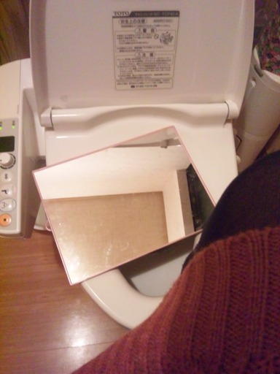
男性になったつもりで立ったまま排尿してカップに採りました。

細かく量は測っていません。尿の色がきれいかどうかいつも見ています。
その方法に慣れてくると、座ってできないかなーって思うようになります。

写真の鏡は取っ手がグニグニと自由に動きます。タイツを履いてても全部脱がなくても大丈夫です。
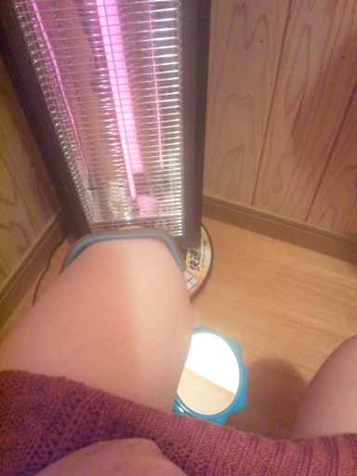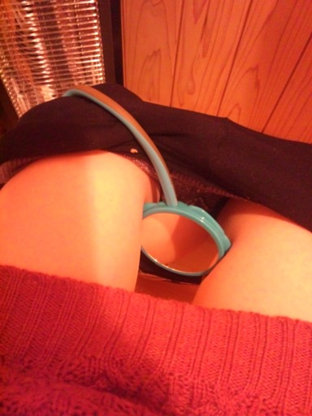
足に巻きつけて、便器の前の方ギリギリに座って、鏡で見ながらカテーテルを入れます。
この時、下に向くので暗いと見えません。
トイレの電気を明るくするか、100円ショップなどでクリップ付の小型LEDライトを入手して鏡に挟むなどして
明るくしましょうね。我が家はぎりぎり見えます。
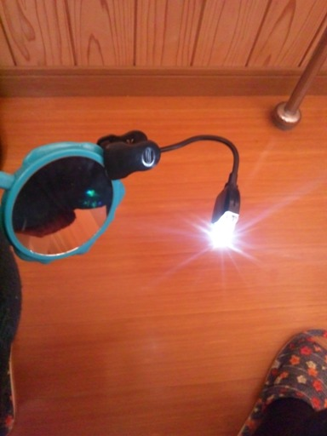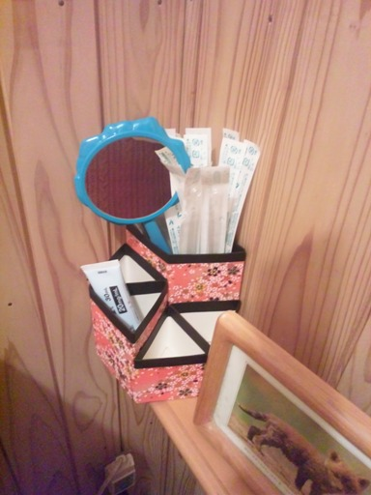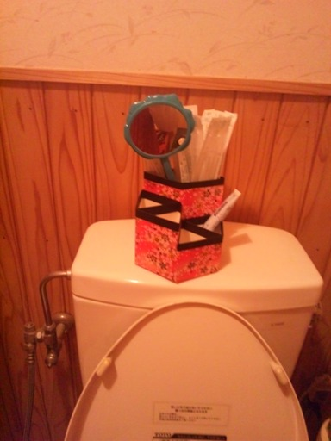
冊子の「自己導尿される方へ」には「片手で広げる」と書いてありますが、私にはできません。慣れるまでが大変です。
でも、１週間位すると慣れてきます。

鏡でする方法だと 膣や尿道口の周りを指で触ることがなく、不潔になりにくい気がします。
私の場合の手技は、
右手の人差し指と親指でカテーテルの真ん中あたりをつまんで、残った右手の中指と薬指で右方向に広げます。
左手の指（人差し指・中指その他の指）で左方向に広げます。
鏡がなくても、指で触って感覚がわかる人もいるそうですが 私はできません。
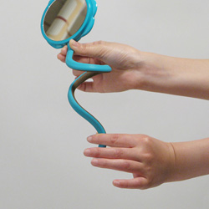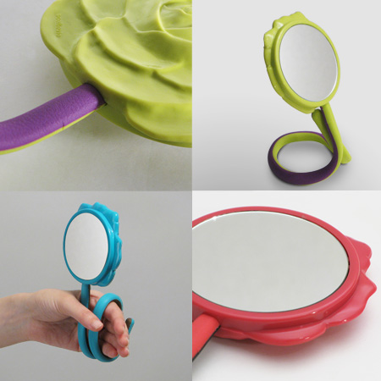
///////////////////////////////////////////////////////////////////////////////////////
足に巻きつく鏡は、
インターネットのサイトで入手できます。 ※「レジーナ 鏡」で検索するとヒットします。

URLは、
http://item.rakuten.co.jp/e-goods/zakka_regina/?scid=af_pc_etc&scid=af_pc_ich_link_urltxt_pc&sc2id=10964463

スタイルフリーな椿のミラー レジーナ カメリア
品番 REGINA 価格 1,500円:
///////////////////////////////////////////////////////////////////////////////////////

退院後 ２週間が過ぎましたが、膀胱炎にならずに過ごせています。

寒いと気が滅入るので速攻で暖かくなる暖房を置きましょう 。

★１カ月間 シャワーしかできない
浴室も暖房を入れたり、浴槽にお湯をためて足浴しながらシャワーをしています。
浴室内にカゴを置いて、浴室内で脱いだり拭いたりして絶対寒くないように工夫して入ることで、気分よく過ごせます。
リンパマッサージの方法で手で体を洗ったりもしています。
入浴後、ボディクリームでリンパマッサージをすると手術前よりすべすべになりますよーー 。

★ 下着について
術後 下着のゴムで足の付け根が閉まるとピリピリしていました。
ボクサー型パンツや ユニクロのヒートテックニットパンツは暖かくてゆるゆるで、
ちくちくしない生地で重宝しています。

病気になったことはちょっぴり損した気分ですが、
生活の中で今までよりもっとたくさん楽しい時間を増やせればいいですね。

子宮体がん 術後30日目

